Plan de Proyecto
ForoU

Fecha: 02-10-2025
Integrantes: Giovanni Oyarzun y Matias Melivilu

Tabla de contenido
Introducción 3
Datos del documento 4
Información del Proyecto 5
Propósito del plan de proyecto 5
Visión del Proyecto Scrum 5
Alcance del proyecto 5
Metodología de desarrollo 5
Definición de Roles y responsabilidades 5
Costos 6
Resumen de riesgos 6
Épicas para el proyecto 6
Priorización de Épicas 6
Definición de Historias de Usuario 7
Product Backlog del Proyecto 7
Estimación de puntos de historia. 7
Técnica de estimación 8
Sprint Planning
Definición y estimación de tareas 8

Gráfico de avance del sprint 1. 9
Pila del producto actualizada del primer Sprint. 9
Retrospectiva del primer Sprint. 9
Gráfico de avance del sprint 2. 9
Pila del producto actualizada 9
Retrospectiva del segundo Sprint. 10
12
Puntos de mejoras. 12
Lecciones aprendidas. 12
Mockups 12
Condiciones de aceptación para cierre del proyecto 12

Introducción
En este informe describiremos el avance y la planificación del proyecto ForoU, una plataforma académica creada para estudiantes de DuocUC que busca facilitar el aprendizaje colaborativo mediante un sistema de preguntas, respuestas y búsqueda de información.
El desarrollo del proyecto se lleva a cabo bajo la metodología ágil Scrum, lo que permite organizar el trabajo en iteraciones cortas e incrementales. Para esta primera etapa se han definido 2 sprints, el primero orientado a construir las funcionalidades iniciales de la plataforma y el segundo destinado a incorporar características complementarias y de mayor complejidad.
A través de esta metodología, el equipo busca mantener un flujo de trabajo flexible, con entregas progresivas y revisión constante, asegurando la calidad del producto y el cumplimiento de los objetivos planteados.

Datos del documento

Histórico de Revisiones
Versión | Fecha | Descripción/cambio | autor
1.0 | 02/10/2025 | Comenzar la creación inicial del documento, introducción y plan de trabajo. | Giovanni Oyarzun
1.1 | 03/10/2025 | Terminar sprint 1 | Giovanni Oyarzun
1.2 | 03/11/2025 | Terminar el documento con el sprint 2 | Giovanni Oyarzun y Matias Melivilu
1.3 | 16-11-2025 | Integración de nueva funcionalidad | Giovanni Oyarzun

Información del Proyecto
Organización | DuocUC
Sección | CAPSTONE 300D
Proyecto (Nombre) | ForoU
Fecha de Inicio | agosto 2025
Fecha de Término | diciembre 2025
Patrocinador principal | Duocuc
Docente | Jorge Alberto Castro Silvestre

Integrantes
Sección | Nombre | Correo
CAPSTONE 300D | Giovanni Oyarzun Muñoz | gi.oyarzun@duocuc.cl
CAPSTONE 300D | Matias Melivilu Vargas | ma.melivilu@duocuc.cl

Información del Proyecto
El proyecto ForoU consiste en el desarrollo de una plataforma académica digital diseñada exclusivamente para estudiantes de DuocUC, cuyo propósito es fomentar el aprendizaje colaborativo y el intercambio de conocimientos entre pares. La aplicación permitirá a los estudiantes publicar preguntas en diversas materias, responder a otros usuarios y acceder a un repositorio organizado de información relevante para su proceso formativo.
El sistema se basa en funcionalidades clave como la creación y visualización de publicaciones, el uso de un buscador avanzado y la posibilidad de clasificar el contenido mediante etiquetas y niveles de conocimiento. Asimismo, se proyecta la incorporación de herramientas de gamificación, integración con GitHub y un espacio multimedia para microvideos académicos.
La construcción del proyecto se desarrolla utilizando la metodología ágil Scrum, lo que permite organizar el trabajo en sprints iterativos y asegurar entregas incrementales. En la primera etapa se trabajó en las funcionalidades iniciales que dan forma a la base del sistema, mientras que en los siguientes sprints se avanzará en características más complejas.
De esta manera, ForoU busca transformarse en un espacio digital de apoyo académico para los estudiantes de DuocUC, impulsando la participación activa, la motivación y el aprendizaje en comunidad.

Propósito del plan de proyecto
El propósito del presente plan de proyecto es establecer una hoja de ruta clara para el desarrollo de la plataforma ForoU, asegurando que todas las etapas de construcción del sistema se realicen de manera ordenada y alineada con los objetivos del equipo. Este documento sirve como guía de referencia para coordinar las actividades, distribuir responsabilidades, gestionar los recursos y definir los criterios de avance en cada sprint.
A través de la aplicación de la metodología ágil Scrum, el plan busca garantizar que el proyecto evolucione de forma incremental e iterativa, permitiendo la entrega de funcionalidades en plazos cortos y fomentando la adaptación a posibles cambios. De esta forma, se asegura la calidad del producto y la eficiencia en el proceso de trabajo del equipo.
Visión del Proyecto Scrum
La visión del proyecto desde el enfoque Scrum es garantizar un desarrollo iterativo e incremental que permita entregar valor de manera continua en cada sprint. El trabajo se organiza en ciclos cortos donde el equipo prioriza funcionalidades, revisa resultados y ajusta el plan según las necesidades que vayan surgiendo.
Scrum proporciona un marco de trabajo que facilita la comunicación constante, la transparencia en los avances y la rápida detección de problemas, permitiendo mantener el proyecto alineado con sus objetivos sin perder flexibilidad.
Con esta visión, se busca que el equipo logre mantener un ritmo sostenible de trabajo, con entregas frecuentes que aseguren calidad y permitan a los involucrados evaluar de forma temprana el progreso del proyecto y su alineación con las expectativas.

Alcance del proyecto
El alcance del proyecto se considera con el desarrollo de una plataforma académica destinada a los estudiantes de DuocUC, que permite crear, visualizar y buscar post dentro de un entorno colaborativo. Estas funcionalidades iniciales establecen la base sobre la cual se construirá el sistema, que en pocas palabras sería un foro estudiantil el enfoque de este proyecto.
En etapas posteriores, se contempla ampliar la experiencia con perfiles de usuario, notificaciones, elementos de gamificación, un espacio para microvideos educativos e integración con GitHub, lo que permitirá fortalecer la participación y el aprendizaje entre los estudiantes.
El proyecto se limita a su implementación dentro de la comunidad académica de DuocUC, quedando fuera en esta fase la apertura a usuarios externos o a otras instituciones de momento, si el alcance de este proyecto supera nuestras expectativas se podría plantear un lanzamiento mucho más global con su apertura oficial, pero de momento solo se nos enfocaremos en estudiantes Duoc.

Metodología de desarrollo
El desarrollo del proyecto ForoU se lleva a cabo bajo la metodología ágil Scrum, lo que permite organizar el trabajo de forma iterativa e incremental. Esta metodología favorece la entrega de avances en periodos cortos, llamados sprints, que facilitan la retroalimentación constante y la mejora continua del producto.
Para el proyecto se definieron dos sprints principales. En el primero, el objetivo fue implementar las funcionalidades básicas que constituyen la base de la plataforma, tales como la página de inicio, la creación de publicaciones, la visualización de post y el buscador. El segundo sprint está orientado a desarrollar características complementarias de mayor complejidad, como el perfil de usuario, las notificaciones, la gamificación y el espacio multimedia para microvideos educativos.
El uso de Scrum ha permitido mantener la transparencia en el trabajo, asignar responsabilidades claras entre los integrantes y facilitar la priorización de tareas. Gracias a ello, el equipo puede adaptarse a los cambios que surjan durante el desarrollo y asegurar que cada entrega aporte valor a la comunidad estudiantil de DuocUC.

Definición de Roles y responsabilidades

Rol | Nombre de los integrantes | Responsabilidades
Scrum Team (Desarrollo y Documentación) | Matías Melivilu | Participa activamente en el desarrollo del frontend del proyecto con Next.js, contribuyendo a la construcción de las interfaces y funcionalidades. Además, colabora en la redacción y actualización de la documentación técnica y de avance del proyecto.
Scrum Team (Desarrollo y Documentación) | Giovanni Oyarzun | Participa en la programación de componentes y funcionalidades del sistema, junto con la organización y mantenimiento del repositorio en GitHub. También contribuye en la elaboración de documentación, informes y planificación de cada sprint.

Costos
El desarrollo del proyecto no contempla gastos materiales ni de infraestructura, ya que cada integrante utiliza sus propios equipos personales y herramientas de software gratuitas.
El único costo asociado corresponde al sueldo del equipo de desarrollo, que considera la dedicación de aproximadamente 246 horas de trabajo durante el desarrollo de los dos sprints planificados.
El costo total estimado es de $1.221.709 CLP, dividido entre los dos integrantes del equipo:
- Giovanni Oyarzun: $610.854 CLP
- Matías Melivilu: $610.854 CLP
Estos valores reflejan la estimación del tiempo invertido en el desarrollo, documentación y planificación del proyecto, considerando un enfoque académico y de simulación profesional dentro del marco del curso

Resumen de riesgos
Durante el desarrollo del proyecto ForoU, se han identificado algunos riesgos potenciales que podrían afectar el cumplimiento de los objetivos y plazos establecidos.
- Gestión del tiempo: Existe el riesgo de que algunas tareas tomen más tiempo del estimado debido a la carga académica o dificultades técnicas en la implementación.
- Coordinación del equipo: Al trabajar de forma colaborativa, pueden surgir problemas de comunicación o descoordinación en la integración del código o la documentación.
- Complejidad técnica: Algunas funcionalidades planificadas, como la integración de microvideos o el sistema de gamificación, podrían requerir conocimientos técnicos adicionales o más tiempo de desarrollo.
- Control de versiones: La posibilidad de conflictos en GitHub o pérdida de sincronización entre las versiones del código puede afectar la estabilidad del proyecto.
- Disponibilidad de recursos: Aunque se utilizan herramientas gratuitas, pueden presentarse limitaciones en las versiones “free tier” o problemas de compatibilidad con dependencias.
Para mitigar estos riesgos, se estableció una planificación dividida en dos sprints, reuniones de revisión periódicas, respaldo constante del repositorio en GitHub y priorización de las funcionalidades más críticas durante las primeras etapas del desarrollo.
Épicas para el proyecto

ID | Épica
E1 | Gestión de contenido: Incluye la creación y gestión de publicaciones, subida de imágenes o fragmentos de código, respuesta a post de otros usuarios y organización del contenido mediante etiquetas.
E2 | Interacción y participación: Abarca la votación de respuestas útiles, participación activa en la comunidad, obtención de insignias y reconocimiento por contribuciones.
E3 | Autenticación y perfil de usuario: Permite iniciar sesión mediante Google o GitHub, para poder ver en tu perfil tus post, tus favoritos o logros
E4 | Organización y búsqueda de contenido: Facilita la búsqueda de preguntas y respuestas por palabra clave o etiqueta.
E5 | Comunicación y multimedia: Gestiona notificaciones sobre respuestas, y permite subir y visualizar tips o consejos académicos en videos cortos.
E6 | Personalización del contenido: Permite adaptar la experiencia del usuario filtrando preguntas según intereses o carrera.

Priorización de Épicas

Para el desarrollo del proyecto ForoU, la priorización de épicas se ha definido considerando la importancia funcional de cada una y el orden lógico de implementación dentro del marco de trabajo Scrum.
En el Sprint 1, se priorizaron las épicas gestión de publicaciones y clasificación y búsqueda de contenido, ya que representan la base del sistema y permiten la interacción inicial con la plataforma. Estas funcionalidades incluyen la creación de publicaciones, su visualización y la posibilidad de buscar contenido dentro del foro.
La épica gestión de usuarios también se considera de alta prioridad, aunque su desarrollo se abordará en etapas posteriores, dado que será fundamental para el control de acceso y personalización de la experiencia del usuario.
En los siguientes sprints se contempla la implementación de épicas complementarias, como interacción y gamificación, gestión de favoritos y notificaciones, Integraciones externas y sección multimedia educativa, que aportarán valor añadido a la plataforma una vez establecida la estructura principal.

ID | Épica | Priorización
E1 | Gestión de contenido | Alta
E2 | Interacción y participación | Alta
E3 | Autenticación y perfil de usuario | Alta
E4 | Organización y búsqueda de contenido | Media
E5 | Comunicación y multimedia | Media
E6 | Personalización del contenido | Bajo

Definición de Historias de Usuario

Demostración historias de usuario:
Identificador (ID) de la Historia | Enunciado
HU1 | Como usuario, quiero subir imágenes o fragmentos de código en mis respuestas para explicar mejor mis publicaciones.
HU2 | Como usuario, quiero iniciar sesión para acceder a mis preguntas guardadas y recibir notificaciones.
HU3 | Como usuario, quiero formular una publicación en cualquier materia para poder recibir respuestas sobre mi duda.
HU4 | Como usuario, quiero responder las dudas de otros usuarios para compartir mis conocimientos.
HU5 | Como usuario, quiero dar un voto positivo a las respuestas útiles para destacar las mejores soluciones.
HU6 | Como usuario activo, quiero obtener insignias por participar y responder en el foro para sentirme reconocido.
HU7 | Como usuario, quiero asignar diferentes etiquetas a mi post para organizar el contenido.
HU8 | Como estudiante, quiero buscar preguntas y respuestas por palabras clave o etiquetas para encontrar información más rápido.
HU9 | Como usuario, quiero guardar preguntas o respuestas que me interesen para revisarlas más tarde.
HU10 | Como usuario, quiero recibir notificaciones cuando alguien responda mis preguntas para mantenerme informado.
HU11 | Como usuario, quiero subir tips o consejos académicos en videos cortos para compartir contenido de forma dinámica.
HU12 | Como usuario avanzado, quiero vincular mi perfil de ForoU con mi cuenta de GitHub para compartir mis proyectos.
HU13 | Como usuario, quiero ver mi perfil con mis preguntas, respuestas y logros para tener un registro de mi participación.
HU14 | Como estudiante, quiero indicar el nivel de mi pregunta (principiante, intermedio, avanzado) para obtener respuestas adecuadas a mi conocimiento.
HU15 | Como estudiante, quiero hacer preguntas relacionadas con mi carrera para acceder a información más relevante.
HU16 | Como estudiante, quiero acceder a la sección de Comunidad para ver publicaciones de un grupo específico y mantenerme al día con temas de nicho.

Product Backlog del Proyecto
Estimación de puntos de historia.
ID | Historia de Usuario | Estimación(puntos)
HU1 | Respuestas multimedia. | 5
HU2 | Autenticación segura (login). | 5
HU3 | Publicar post. | 8
HU4 | Responder a los post. | 5
HU5 | Valorar los post. | 3
HU6 | Sistema de logros. | 5
HU7 | Sistema de etiquetas. | 3
HU8 | Búsqueda avanzada. | 8
HU9 | Guardar post. | 3
HU10 | Notificaciones. | 5
HU11 | Microvideos educativos. | 13
HU12 | Conexión con GitHub. | 5
HU13 | Perfil de usuario. | 5
HU14 | Clasificación por nivel. | 3
HU15 | Filtrar contenido por carrera. | 3
HU16 | Comunidad | 8

Técnica de estimación

Para la estimación de los puntos de historia del proyecto, utilizamos la técnica planning poker, una metodología colaborativa dentro del marco ágil Scrum. Este enfoque permite que como equipo evaluemos el esfuerzo requerido para desarrollar cada historia de usuario, promoviendo consenso y una visión compartida del trabajo.
Durante el proceso, discutimos los factores como la complejidad técnica, el tiempo estimado de desarrollo, los riesgos asociados y el nivel de incertidumbre. Cada integrante asignó un valor de esfuerzo utilizando la escala de Fibonacci (1, 3, 5, 8, 13, 21), donde los números más bajos representan tareas simples y rápidas de completar, y los más altos corresponden a historias más complejas o que implican mayor dedicación.
El objetivo de esta técnica fue asignar valores realistas y proporcionales al esfuerzo requerido, permitiendo una planificación más precisa de los sprints, un seguimiento claro del progreso y una mejor distribución de la carga de trabajo entre los integrantes del equipo.

Sprint Planning

ID | Historia de Usuario | Sprint
HU1 | Respuestas multimedia. | 1
HU2 | Autenticación segura (login). | 1
HU3 | Publicar post. | 1
HU4 | Responder a los post. | 1
HU5 | Valorar los post. | 2
HU6 | Sistema de logros. | 2
HU7 | Sistema de etiquetas. | 2
HU8 | Búsqueda avanzada. | 1
HU9 | Guardar post. | 2
HU10 | Notificaciones. | 2
HU11 | Microvideos educativos. | 2
HU12 | Conexión con GitHub. | 1
HU13 | Perfil de usuario. | 1
HU14 | Clasificación por nivel. | 2
HU15 | Filtrar contenido por carrera. | 2
HU16 | Comunidad | 2

Definición y estimación de tareas
El Equipo define que en primer Sprint desarrollará las tareas necesarias para implementar las historias de usuario:
ID Historia | Id Tarea | Tarea o Actividad | Estimación en Horas
HU1 | T1 | Diseño de interfaz para subir imágenes/código en respuestas | 6H
HU1 | T2 | Implementación de la funcionalidad multimedia en frontend | 14H
HU1 | T3 | Pruebas de carga y validación | 5H
HU2 | T1 | Configuración de login con Google/GitHub | 10H
HU2 | T2 | Integración con sistema de usuarios | 12H
HU2 | T3 | Pruebas de autenticación segura | 5H
HU3 | T1 | Diseño de interfaz para crear post | 8H
HU3 | T2 | Implementación backend y frontend de publicaciones | 16H
HU3 | T3 | Pruebas de creación/visualización | 6H
HU4 | T1 | Diseño de campo de respuesta en interfaz | 6H
HU4 | T2 | Implementación de respuestas a post | 12H
HU4 | T3 | Pruebas de respuestas | 5H
HU5 | T1 | Implementación de botones de valoración | 8H
HU5 | T2 | Registro de votos en base de datos | 10H
HU5 | T3 | Pruebas de funcionalidad | 4H
HU6 | T1 | Diseño de sistema de logros/insignias | 8H
HU6 | T2 | Lógica de asignación de logros | 14H
HU6 | T3 | Validación de logros obtenidos | 6H
HU7 | T1 | Diseño de sistema de etiquetas en publicaciones | 6H
HU7 | T2 | Implementación de etiquetas en frontend/backend | 12H
HU7 | T3 | Pruebas de organización por etiquetas | 5H
HU8 | T1 | Diseño de buscador avanzado | 6H
HU8 | T2 | Implementación de filtros y búsqueda por etiquetas | 14H
HU8 | T3 | Pruebas de resultados de búsqueda | 5H
HU9 | T1 | Diseño de botón de favoritos | 4H
HU9 | T2 | Implementación de guardado de post | 10H
HU9 | T3 | Validación de lista de favoritos | 5H
HU10 | T1 | Configuración de sistema de notificaciones | 8H
HU10 | T2 | Integración con correo/alertas internas | 12H
HU10 | T3 | Pruebas de notificaciones | 5H
HU11 | T1 | Diseño de interfaz para microvideos | 8H
HU11 | T2 | Implementación de subida y reproducción de videos | 20H
HU11 | T3 | Pruebas de rendimiento y carga | 8H
HU12 | T1 | Configuración de conexión a GitHub | 6H
HU12 | T2 | Integración en el perfil | 12H
HU12 | T3 | Pruebas de vinculación | 4H
HU13 | T1 | Diseño de perfil de usuario | 8H
HU13 | T2 | Implementación de datos y actividad del usuario | 14H
HU13 | T3 | Validación de visualización de perfil | 6H
HU14 | T1 | Implementación de clasificación por nivel | 8H
HU14 | T2 | Integración con creación de post | 10H
HU14 | T3 | Pruebas de clasificación | 4H
HU15 | T1 | Implementación de filtro por carrera | 8H
HU15 | T2 | Integración con publicaciones existentes | 12H
HU15 | T3 | Validación de resultados | 5H
HU16 | T1 | Diseño de módulo | 8H
HU16 | T2 | Implementar feed de comunidad | 10H
HU16 | T3 | Integración de datos | 8H

Gráfico de avance del sprint 1.
Pila del producto actualizada del primer Sprint.
ID | Historia de Usuario | Estimación | Prioridad
HU1 | Respuestas multimedia | 30H | Alta
HU2 | Autenticación segura (login) | 35H | Alta
HU3 | Publicar post | 28H | Alta
HU4 | Responder a los post | 25H | Media
HU8 | Búsqueda avanzada | 32H | Alta
HU13 | Perfil de usuario | 30H | Media
HU12 | Conexión con GitHub. | 22H | Media
Retrospectiva del primer Sprint.

¿Qué salió bien en la iteración? (aciertos) | Logramos completar las funcionalidades principales del Sprint, como la página de inicio, la creación y visualización de post, la autenticación y la búsqueda. El trabajo en equipo fue eficiente, con buena comunicación y cumplimiento de los plazos planificados.
¿Qué no salió bien en la iteración? (errores) | Tuvimos dificultades al estimar los tiempos de algunas tareas y en la integración de partes del código. Además, nos costó un poco comenzar porque estábamos estudiando el lenguaje que estamos utilizando y perdimos un poco de tiempo al comenzar el proyecto.
¿Qué mejoras vamos a implementar en la próxima iteración? (recomendaciones de mejora continua) | Mejoraremos la planificación por tareas, ajustando mejor los tiempos y reforzando las revisiones conjuntas de código. También aumentaremos la documentación y la comunicación para evitar confusiones y mejorar la coordinación del equipo.
Gráfico de avance del sprint 2.
Pila del producto actualizada. (Pendientes)
ID | Historia de Usuario | Estimación | Prioridad
HU6 | Sistema de insignias por participación | 28H | Media
HU9 | Guardar publicaciones favoritas | 25H | Media
HU10 | Notificaciones de respuestas | 30H | Alta
HU11 | Subida de microvideos educativos | 35H | Media
HU14 | Clasificación por nivel de conocimiento | 20H | Media
HU15 | Filtrar preguntas por carrera | 25H | Alta
HU16 | Comunidades | 26H | Media
HU5 | Valorar los post. | 22H | Alta
HU7 | Sistema de etiquetas | 23H | Media
Retrospectiva del segundo Sprint.
¿Qué salió bien en la iteración? (aciertos) | Se logró completar la mayoría de las funcionalidades planificadas, especialmente las relacionadas con la personalización del contenido y la organización por comunidades. La coordinación mejoró notablemente respecto al Sprint anterior y el uso de Firebase permitió simplificar la gestión de datos.
¿Qué no salió bien en la iteración? (errores) | Algunas tareas tomaron más tiempo del esperado por la necesidad de ajustar el diseño y realizar pruebas adicionales. También hubo pequeños problemas con la carga de archivos multimedia y la implementación de notificaciones.
¿Qué mejoras vamos a implementar en la próxima iteración? (recomendaciones de mejora continua) | Planificar más tiempo para la fase de pruebas y validación, mejorar la gestión de versiones para evitar conflictos y reforzar la revisión conjunta del diseño antes del despliegue final.

Retrospectiva del proyecto.
Indique los principales problemas detectados en los sprints y la solución adoptada
Durante los dos sprints enfrentamos dificultades técnicas en la integración de algunas funciones, como el inicio de sesión y las notificaciones. También hubo inconvenientes en la estimación de tiempos y coordinación al inicio del proyecto. Para solucionarlo, reforzamos la planificación, distribuimos mejor las tareas y mejoramos la comunicación constante entre los integrantes, lo que permitió completar las funcionalidades claves del sistema.
Puntos de mejoras.
Indique los puntos de mejora relacionados con el proceso de desarrollo del producto
Se debe mejorar la estimación de tiempos por tarea, implementar pruebas más tempranas para evitar retrabajos y mantener una documentación más detallada del código. Además, es importante seguir fortaleciendo la organización en el trabajo colaborativo y el control de versiones.

Lecciones aprendidas.
Indique las lecciones aprendidas y/o buenas/malas práctica que aporten como experiencia a otros proyectos.
Aprendimos la importancia de una buena planificación inicial y de la comunicación continua dentro del equipo. También comprendimos que los imprevistos técnicos son parte del proceso, pero se pueden manejar con una metodología ágil y buena coordinación. En general, la experiencia ayudó a mejorar nuestras habilidades de trabajo en equipo, organización y desarrollo colaborativo.
Mockups
Inserte las imágenes del producto de software desarrollado en los diferentes sprints
Sprint 1:


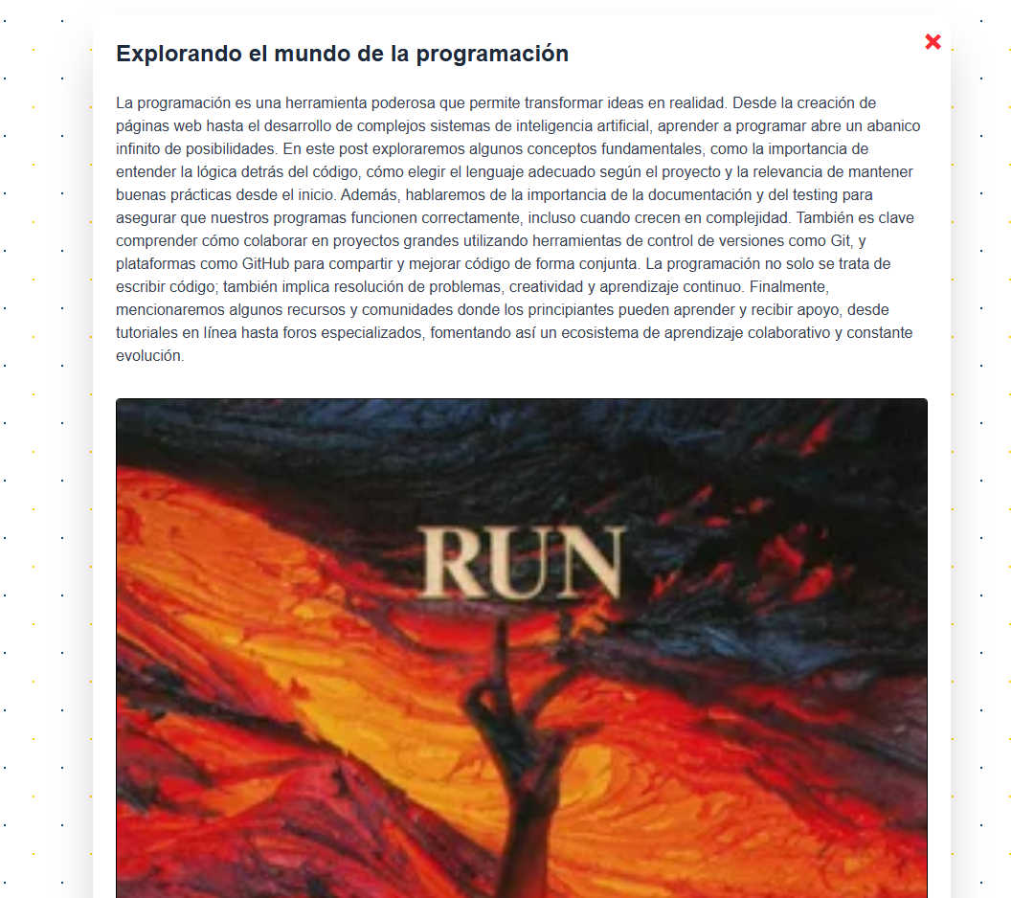
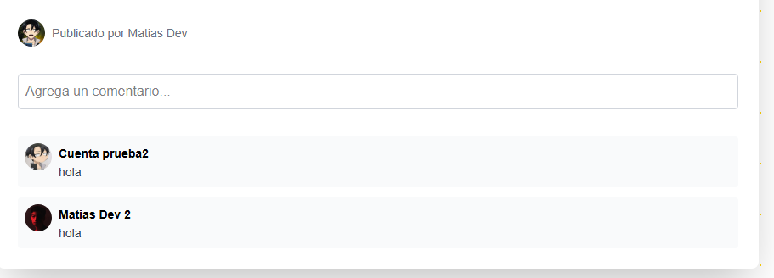
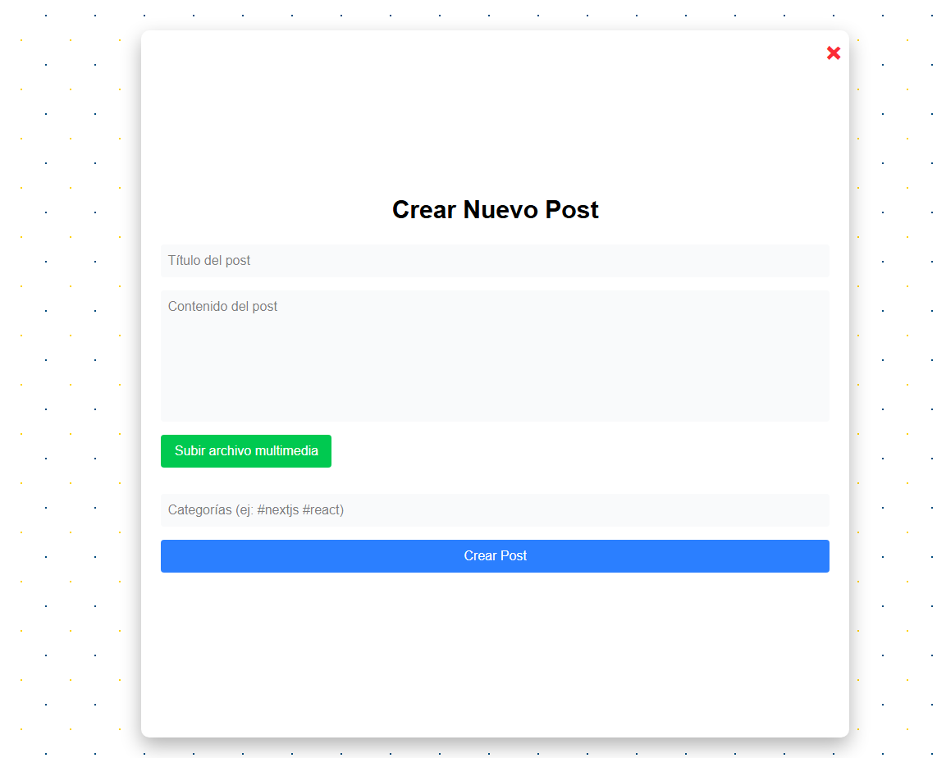
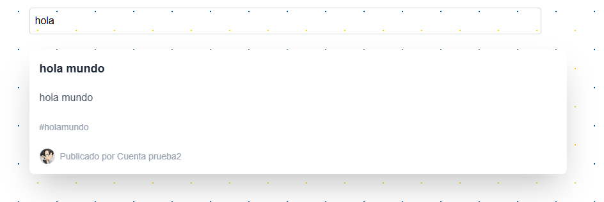

Sprint 2:
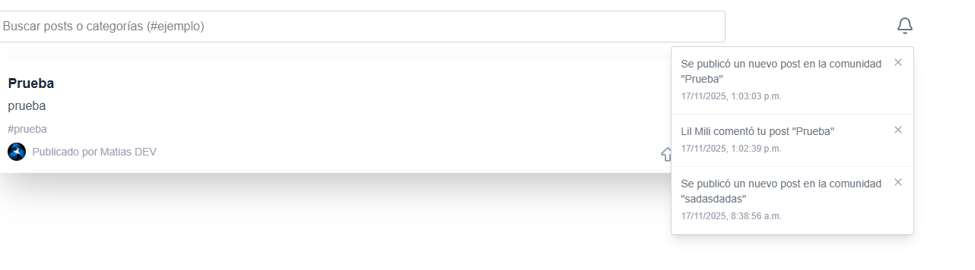

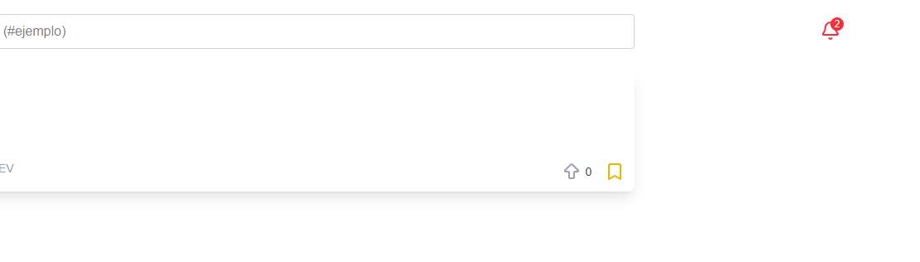
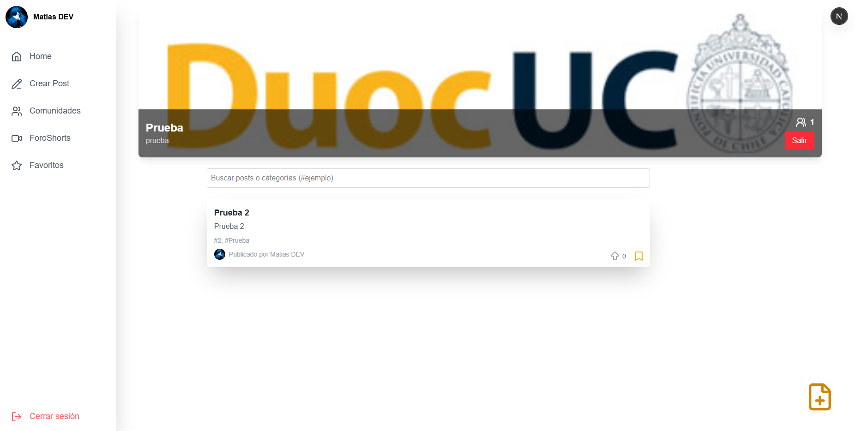
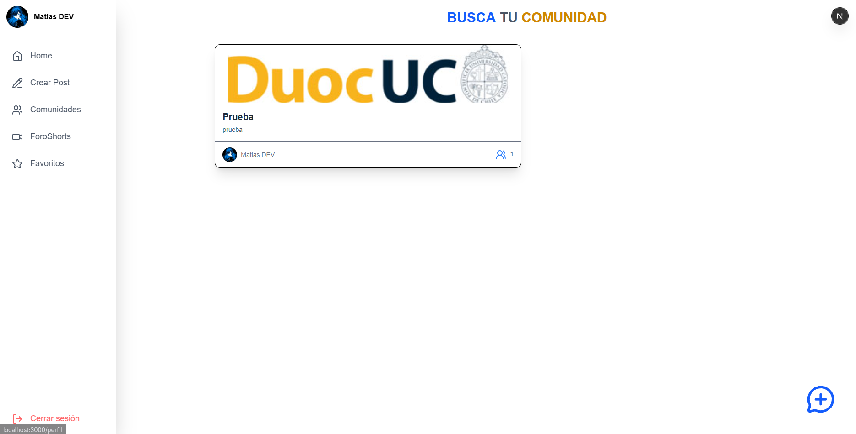
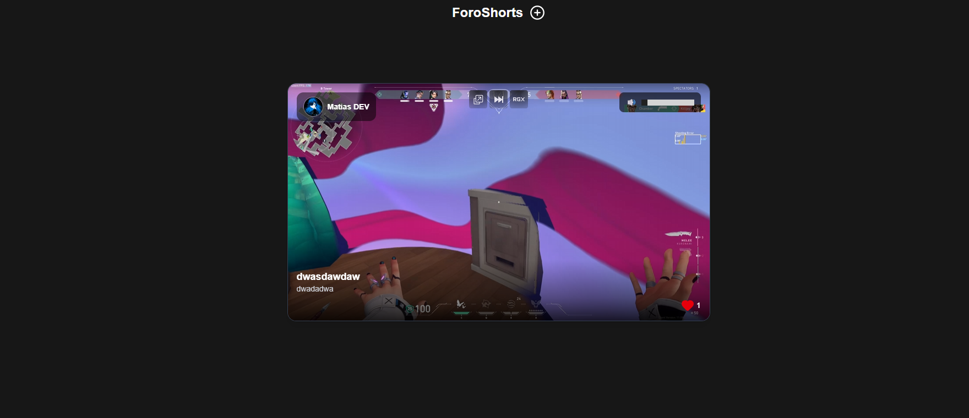
Condiciones de aceptación para cierre del proyecto

1. Cumplimiento de los entregables definidos en el proyecto
Todos los documentos, artefactos y funcionalidades planificadas deben estar completados y presentados según los requisitos establecidos para el proyecto Capstone.

2. Implementación completa del sistema
Todas las funcionalidades desarrolladas deben estar operativas, probadas y funcionando correctamente al momento del cierre.

3. Pruebas realizadas y aprobadas
- Pruebas unitarias finalizadas sin errores críticos.
- Pruebas de integración realizadas correctamente.
- Validación funcional interna aprobada por el equipo desarrollador.

4. Documentación académica completa
La documentación del proyecto debe estar entregada completamente, incluyendo lo solicitado desde la Fase 1 hasta la Fase 3.
Esto incluye los documentos individuales y grupales, tales como:
- Metodología utilizada
- Diseño y modelado de base de datos
- Análisis, diseño, arquitectura y planificación
- Evidencias del desarrollo y pruebas

5. Aprobación del profesor guía o evaluador
El docente responsable debe confirmar que el proyecto cumple con los criterios académicos definidos por la institución.

6. Despliegue exitoso del sistema
La aplicación debe estar finalizada y ejecutándose correctamente en el entorno utilizado para la demostración final.

7. Sin pendientes críticos
No deben existir tareas esenciales sin finalizar ni errores que afecten el funcionamiento del sistema.
Anexos
- Retrospectiva del sprint
- Product Backlog Sprint BurnDown
- Plantilla Resumen Reunión Retrospectiva
- Plantilla Historias Usuario
- Plantilla de Product Backlog
- Plan de Pruebas / Cierre del Plan de Pruebas
- Plan de capacitación
- Manuales de usuario
- Lista de tareas del Sprint Backlog
- Documento retrospectiva del proyecto
- Documento de Épicas e Historias de Usuario
- DAS – Arquitectura del sistema

